**PROJETO DE INTEGRADOR**

**Apresentação**

**IDEAL BODY ACADEMIA**

Este projeto foi desenvolvido como parte de um projeto integrador e tem como objetivo criar um sistema de academia inovador, que atenda às necessidades de pessoas com pouco tempo disponível para treinar. O diferencial deste projeto é a possibilidade de acessar seus treinos por meio de um aplicativo.

**1. ESTRATÉGIA**

***1.1. Briefing***

**Qual será o assunto, tema ou função principal do seu sistema?**

O projeto se trata de um site de uma rede de academia denominada: IDEAL BODY

**Em que o seu sistema se diferencia dos demais que tratam do mesmo assunto?**

O sistema se diferencia pela sua facilidade de se vincular à academia, oferecendo um design prático, simples e visualmente mais estético.

**Quem será o público? Que tipo de pessoas você espera que acessem o seu site?**

Principalmente, praticantes de musculação. Seguido por pessoas que procuram um espaço para a prática de diversas modalidade, como: crossfit, dança, artes marciais e entre outros.

**O que você espera que essas pessoas façam depois de acessarem o seu site?**

Após o acesso na plataforma, espera-se que o usuário faça o seu cadastro e logo depois se matricule em alguns dos planos oferecidos na academia.

**1.2. Proto-personas**

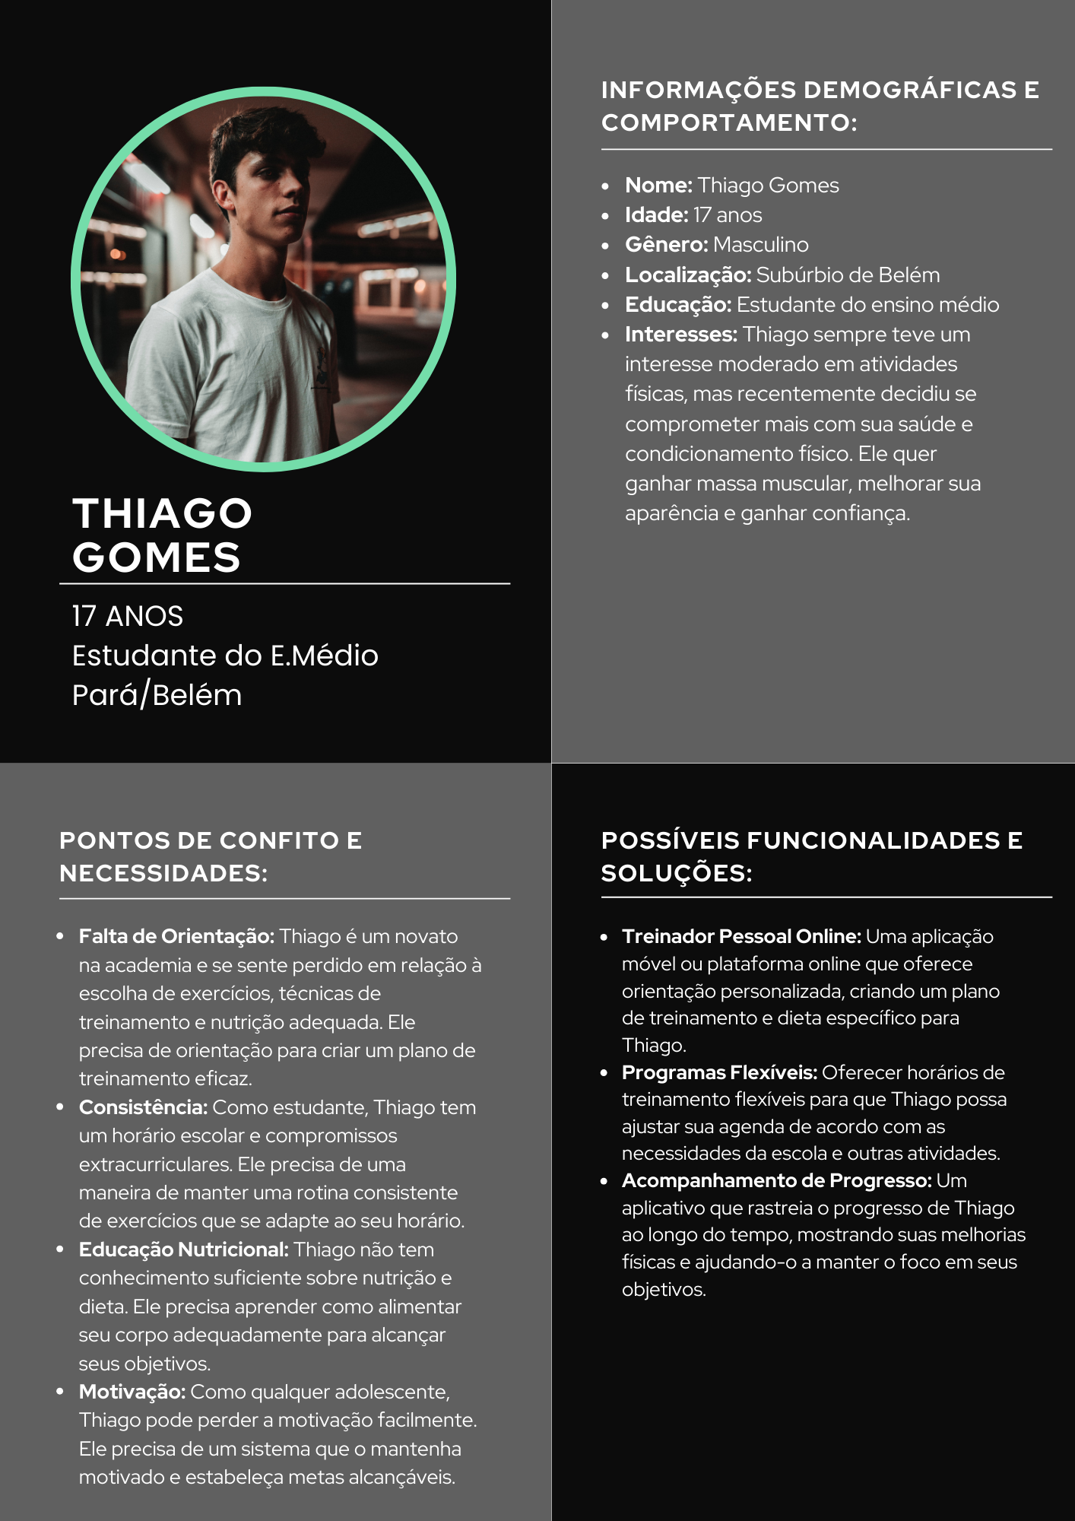

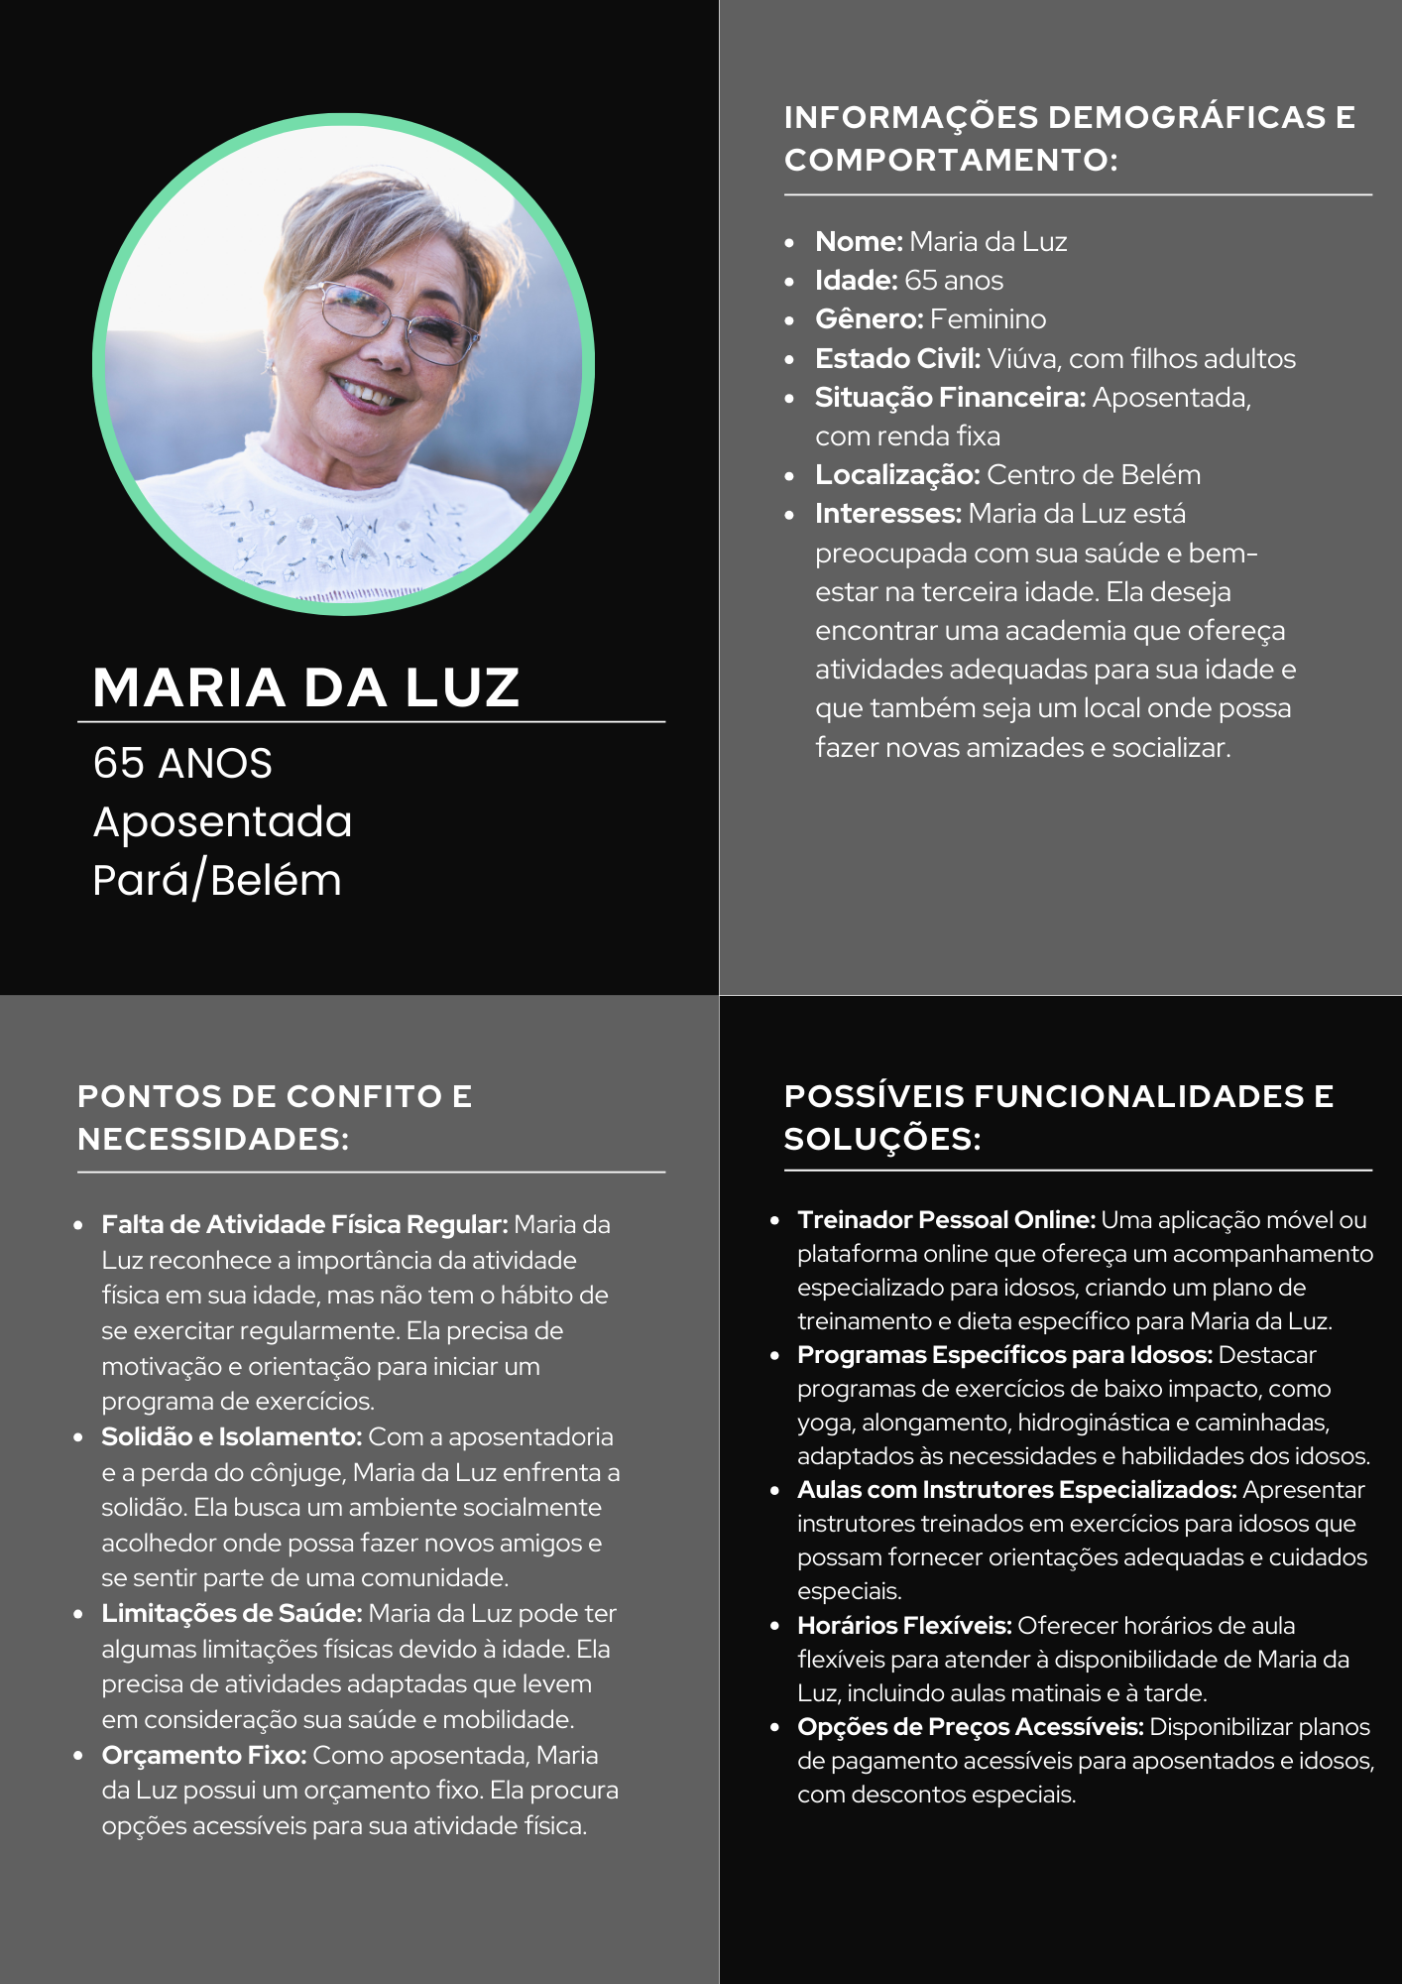





**2. ESCOPO**

**1. Página Inicial**

***Funcionalidades:***

* **Contratar um plano da academia:** Possibilitar que o usuário possa realizar o seu cadastro prévio. Através de um botão no cabeçalho do site, que esteja escrito: “COMECE A TREINAR”.
* **Acesso ao espaço do aluno:** Possibilitar que o usuário tenha acesso ao espaço do aluno, através de um login que pedirá seu cpf e senha informados durante o cadastro. Por meio de um botão no cabeçalho do site, que esteja escrito: “ESPAÇO DO ALUNO”.
* **Mais informações:** Botão que, ao clicar, abre mais 3 opções. Oferecendo os botões de “AJUDA”, “QUEM SOMOS", “AULA EXPERIMENTAL”. Isso deve ser feito através de um botão no cabeçalho do site, que esteja escrito: “MAIS INFORMAÇÕES”.
  + - **“QUEM SOMOS,** para informações gerais da empresa;
    - “**AJUDA”**, como forma de dar suporte ao usuário e sanar dúvidas;
    - **“AULA EXPERIMENTAL”,** que permite ao usuário marcar uma aula experimental, antes de iniciar na academia.
* **Pesquisa de unidades:** Possibilitar que o usuário possa pesquisar as unidades de academia mais próximas. Através de uma barra de pesquisa, na página inicial, que esteja escrito: “PESQUISAR UNIDADE”.

***Conteúdos informativos:***

* **Banners de propagandas:** Apresentar na página inicial slides, em formato de carrossel e interativo, com informações da academia, bem como promoções e novidades
* **Banners de modalidades:** Apresentar na página inicial, em uma área específica, banners com as modalidades mais procuradas pelos usuários.
* **Área do app IB +:** Apresentar na página inicial, o aplicativo da academia e as suas funcionalidades.
* **Rodapé com ícones das redes sociais:** Apresentar na página inicial, o rodapé com os ícones das redes sociais mais populares, que direciona os usuários para cada uma.
* **Banners de planos:** Possibilitar que o usuário tenha informações sobre os planos ofertados, que estão divididos em "BASIC"; "GOLD"; e "PREMIUM", em cada um deles ter o seu botão escrito,"CONTRATE" caso o cliente queira adquirir

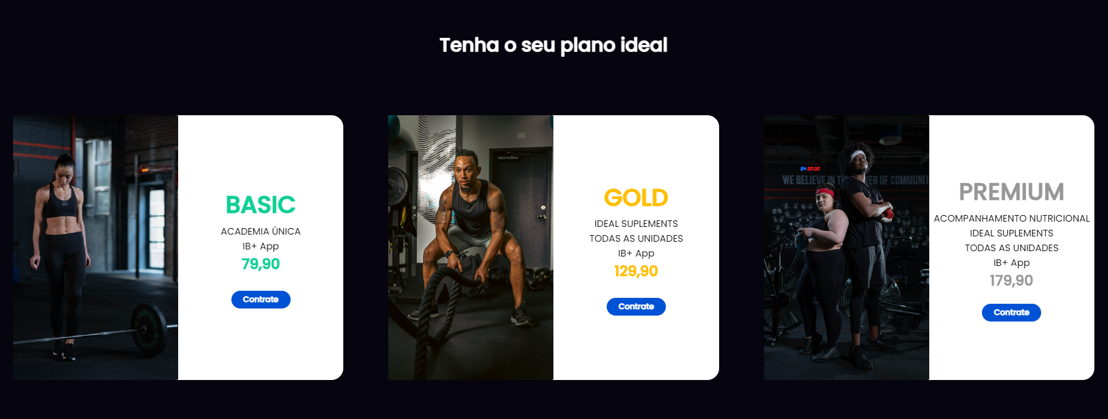

**2. Espaço do Aluno**

***Funcionalidades:***

**Na página do aluno, haverá uma coluna ao lado com opções que vão direcionar o usuário para diferentes telas na mesma página, como:**

* **Perfil:** Possibilita ao usuário um painel com suas informações cadastradas e a opção de alterar algum dado, caso seja necessário, a função de alterar será chamada por um botão escrito “ALTERAR”.
* **Meu plano:** Dá ao usuário a possibilidade de visualizar qual o plano ativo em seu cadastro e o que ele oferece.
* **Meus Pagamentos:** Permite ao usuário visualizar seus últimos pagamentos feitos na Ideal Body.
* **Upgrade de plano:** Dá ao usuário a possibilidade de trocar de plano para um que oferece mais benefícios.
* **Home:** Permite que o usuário volte a tela inicial do espaço do aluno.
* **Suporte:** Como forma de dar suporte ao usuário e sanar dúvidas;
* **Voltar ao início:** Possibilita ao usuário um redirecionamento para tela inicial de forma mais simples. Através de um botão no cabeçalho do site, que esteja escrito: “VOLTA”.

***Conteúdos informativos:***

**Na página home, haverá estatísticas a respeito do usuário, como:**

* **Treinos realizados:** Possibilita que o usuário veja seu progresso na academia, exibindo o número de treinos realizados, através de um box escrito “TREINOS REALIZADOS”.
* **Aulas realizadas:** Possibilita que o usuário veja seu progresso na academia, exibindo o número de aulas realizadas, através de um box escrito “AULAS REALIZADAS”.
* **Unidades Visitadas:** Possibilita que o usuário veja seu progresso na academia, exibindo o número de aulas realizadas, através de um box escrito “unidades”.

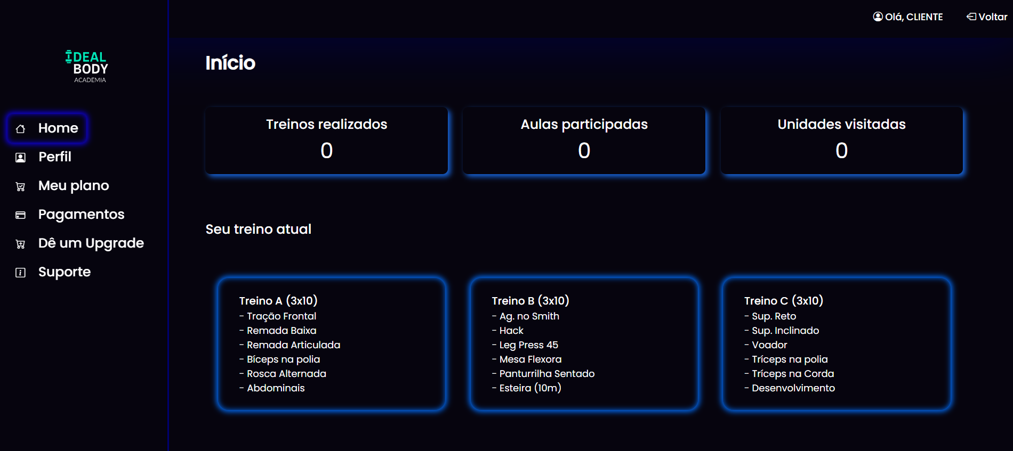

**3. Contratar um Plano**

***Funcionalidades:***

* **Cadastro na academia:** Através de um formulário o usuário poderá realizar seu cadastro na Ideal Body, preenchendo os seguintes campos:
  + - **Nome completo;**
    - **Cpf;**
    - **Data de nascimento;**
    - **Telefone;**
    - **Email;**
    - **Senha;**
    - **Confirmação de senha.**

Após preencher o formulário de cadastro, o usuário é direcionado para a página de pagamento.

* **Pagamento:** Através de um formulário o usuário poderá realizar seu pagamento para se tornar aluno na Ideal Body, preenchendo os seguintes campos:
* **Nome completo do titular do cartão;**
* **Cpf do titular do cartão;**
* **Número do cartão**
* **Vencimento;**
* **CVC;**
* **Plano (Basic, gold, premium);**
* **Unidade de pagamento (Local onde o aluno irá malhar).**

* **Redirecionamento para Espaço do Aluno:** Após preencher o formulário de pagamento, o usuário tem a possibilidade de concluir o processo de cadastro sendo direcionado para tela de “Boas-vindas” no Espaço do Aluno, através de um botão escrito “CONCLUIR”.

***Conteúdos informativos:***

* **Banners com Informações mais detalhadas a respeito dos planos oferecidos**

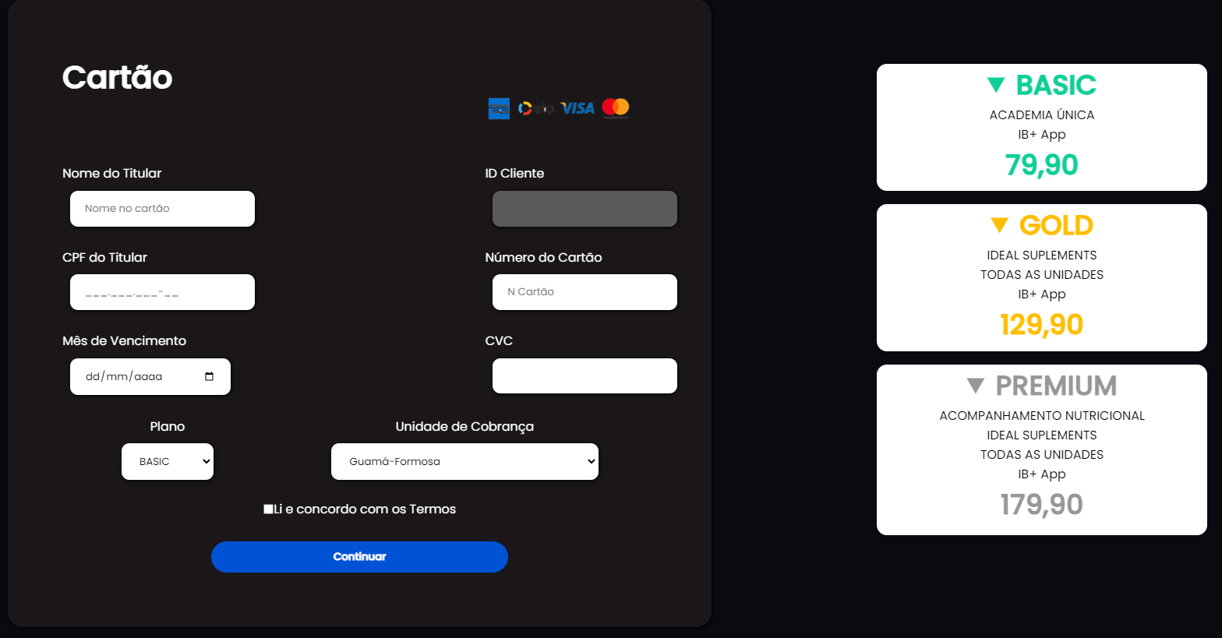

**4.Ajuda**

***Funcionalidades:***

* Cada pergunta estará em um botão onde o cliente irá poder clicar. Logo após o clique, a resposta da pergunta em questão irá aparecer logo abaixo do botão em uma caixa de texto.

***Conteúdos informativos:***

* **Como posso atualizar meu plano?:** O usuário deve seguir os seguintes passos: → Acesse a **área do aluno** > Vá na opção **Meu Plano** > Aperte no botão **Upgrade de Plano**
* **Pagaria uma multa se cancelar o plano antes do prazo do contrato?** Ao cancelar o seu plano antes do prazo de vencimento redigido no contrato a multa estará na faixa de **75% do valor** plano assinado por você.
* **Com quem posso falar para cancelar meu plano?** Você pode nos contatar através do nosso email: [*idealbodyacademia@gmail.com*](mailto:idealbodyacademia@gmail.com) ou através do nosso contato: (91)98182-5700.
* **Como trocar minha forma de pagamento?:** O usuário deve seguir os seguintes passos: Acesse a **área do aluno** > Vá na opção **Meus Pagamentos** > Aperte na opção **Atualizar Forma de Pagamento** > Escolha a opção de pagamento desejada.
* **Envie sua dúvida para nós:** Aqui o usuário irá poder enviar sua dúvida para nossa equipe de Atendimento que irá sanar as dúvidas do Cliente;

**5. Aula experimental**

***Funcionalidades:***

* **Cadastro na academia:** Para fazer a sua aula experimental na Ideal Body, o usuário irá realizar um cadastro, através de um pequeno formulário,
* **Nome Completo**
* **Data de Nascimento**
* **Telefone;**
* **Email;**
* **Dia e Hora da aula experimental**

***Conteúdos informativos:***

* **Pequenos banners com informações da academia.**

**6. Quem Somos**

***Funcionalidades:***

***Conteúdos informativos:***

* **Banners com informações gerais da academia, como história, objetivos, ideais e etc. Exemplo:**

**1- Somos uma academia que foi criada no intuito de ajudar a atingir o seu corpo ideal.**

**2-Com aparelhos de qualidade e seguros.**

**3-Temos instrutores eficientes para ajudar.**

**3. ESTRUTURA**

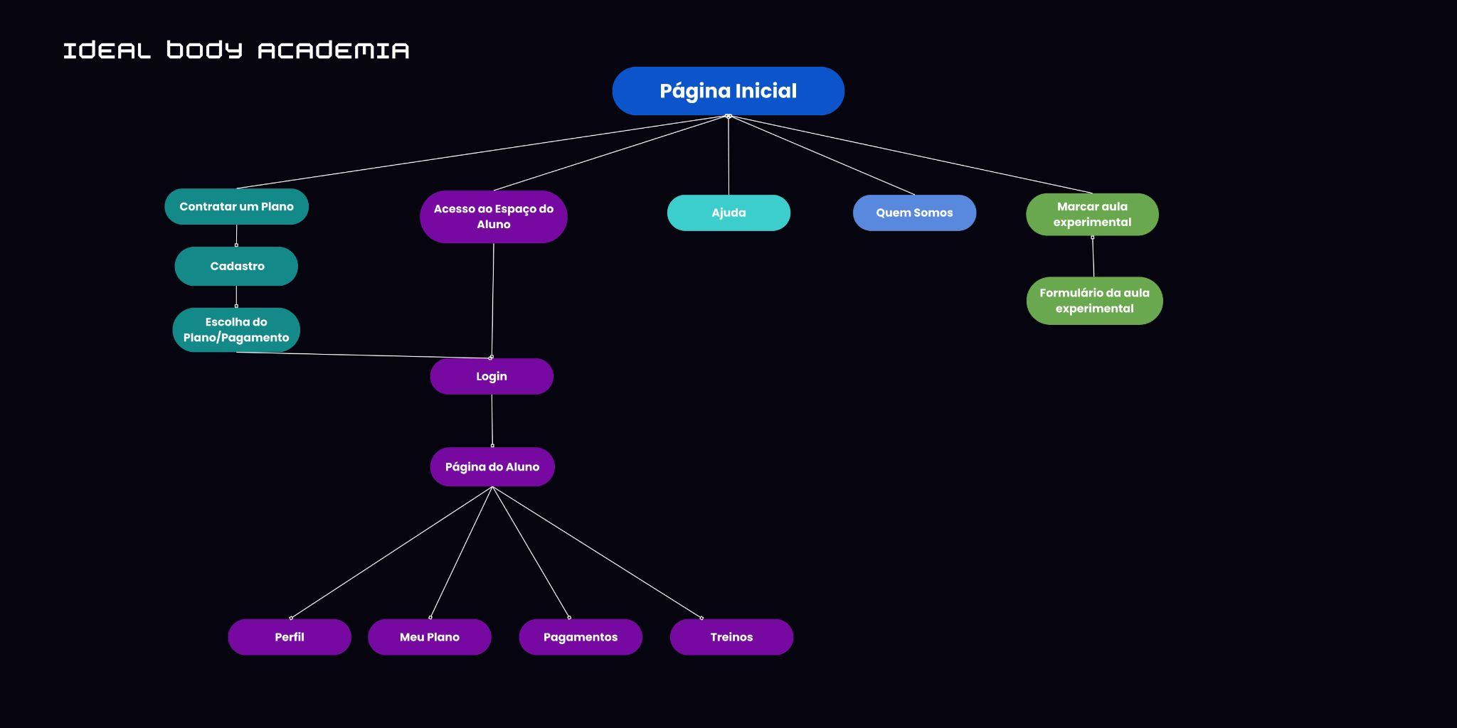

**4. ESQUELETO**

**Link para o wireframe do site:** [**https://www.figma.com/file/mmJFYjyBakLwmgfzlcv6Yr/WireFrame-IdealBody?type=design&node-id=0%3A1&mode=design&t=tHCtqkkyUcnJzLPq-1**](https://www.figma.com/file/mmJFYjyBakLwmgfzlcv6Yr/WireFrame-IdealBody?type=design&node-id=0%3A1&mode=design&t=tHCtqkkyUcnJzLPq-1)

***Guia de Estilo***

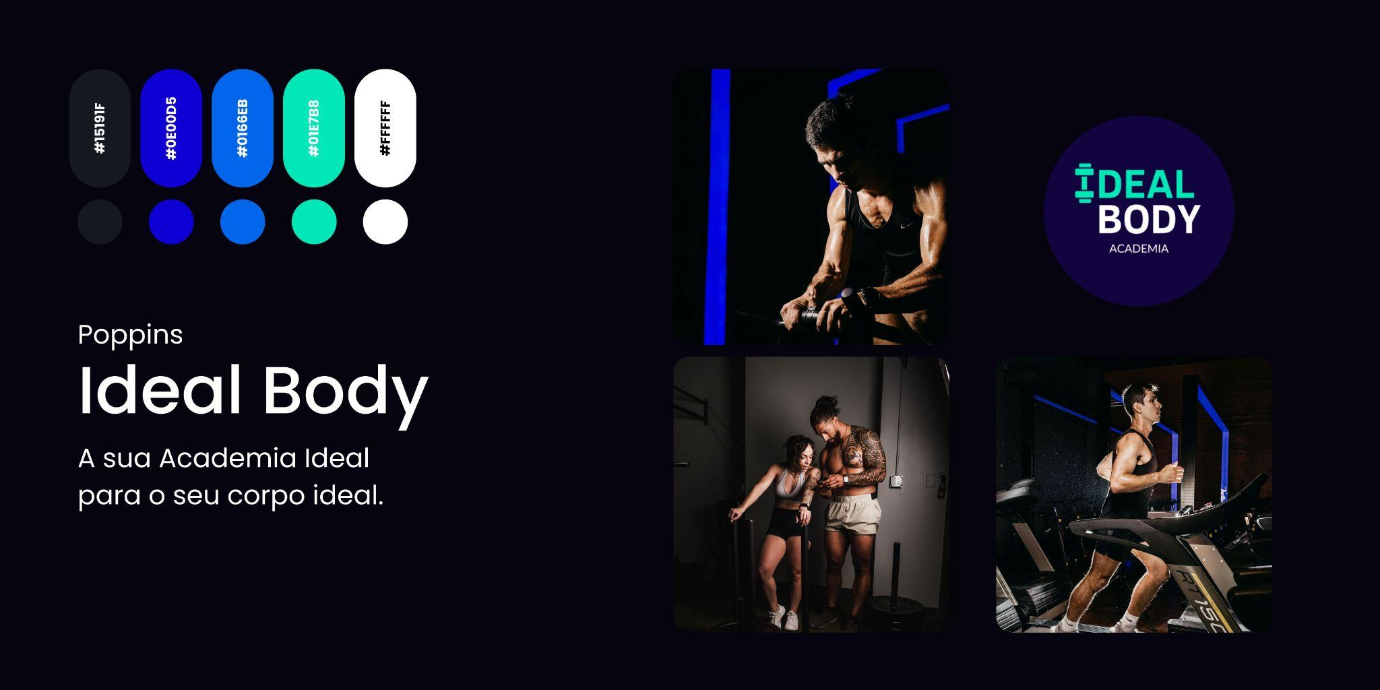

**5. SUPERFÍCIE**

**6. PROTÓTIPO NAVEGÁVEL**

**Link para o protótipo navegável:** [**https://www.figma.com/file/ANgzPPjMgL6L8Fi1b2KRtv/IdealBody---Final?type=design&node-id=0%3A1&mode=design&t=NPk3VoJh6l0ezYeb-1**](https://www.figma.com/file/ANgzPPjMgL6L8Fi1b2KRtv/IdealBody---Final?type=design&node-id=0%3A1&mode=design&t=NPk3VoJh6l0ezYeb-1)